V Liberci 29. července 2024

Tisková zpráva

Kontroly stánků s občerstvením na hudebním festivalu

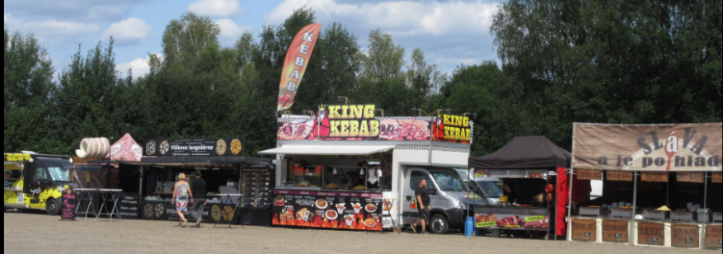V době zahájení hudebního festivalu Benátská! v Liberci provedli zaměstnanci odboru hygieny výživy KHS LK kontroly stánků s prodejem nebo přípravou pokrmů, včetně jejich zázemí. Jejich účelem bylo ověření správného nastavení systémů zaměřených k prevenci vzniku alimentárních onemocnění.

U všech stánků kontrolovali nejen technologii přípravy pokrmů, ale především skladování polotovarů určených pro přípravu pokrmů, dále čistotu stánku, osobní hygienu personálu, dokumentace HACCP, informace o alergenech pro zákazníky, zásobování pitnou vodou, a používání jednorázových gastro obalů určených pro výdej pokrmů.

Státní zdravotní dozor provedli v celkem ve 27 stáncích – veškeré kontrolované stánky byly zaměřené na prodej hotových pokrmů (sladké vafle, hamburgery, asijské pokrmy, tortilly, kebab, langoše, grilované klobásy, grilované selátko, smažené hranolky, obložené bagety, smažené brambůrky, zmrzlina…).

*„Zjištěné nedostatky v podobě neoznačených rozpracovaných polotovarů, které nebyly vhodným způsobem označeny datem výroby a datem spotřeby, konkrétně masový polotovar učený na grilování a kynuté těsto na trdelník, a dále porušení teplotního řetězce stanoveného výrobcem, který potravinu vyrobil, dodatečně zamrazené klobásy, budeme se třemi provozovateli řešit ve správním řízení,“* popisuje Mgr. Alena Patková, pověřená řízením odboru hygieny výživy předmětů běžného užívání.

K přípravě pokrmů byla v době kontroly používána originálně balená pitná vody, od které byly předloženy nabývací doklady.

Pitná voda na mytí rukou pro obsluhu stánku byla zajištěna u všech stánků, podle druhu stánku různým způsobem, a to buď barelem s kohoutkem a odtokem do kbelíku, nebo přímo dřezem s napojením na barel s vodovodní baterií a výpustí do sběrného barelu na odpadní vodu. Možnost doplnění pitné vody bylo zajištěno v průběhu akce z vodovodního řadu. U každého barelu na mytí rukou bylo k dispozici mýdlo na mytí rukou a papírové utěrky.

WC pro personál potravinářských stánků bylo umístěno v dostatečném množství, kdy na 4 stánky byla vyčleněna 1 toaleta.

Zuzana Balašová

tisková mluvčí KHS LK